《熊心壮职》
美术设计方案

角色系统 · 场景 · UI · 动效 · 落地执行
V2.2 · 2026-09-07

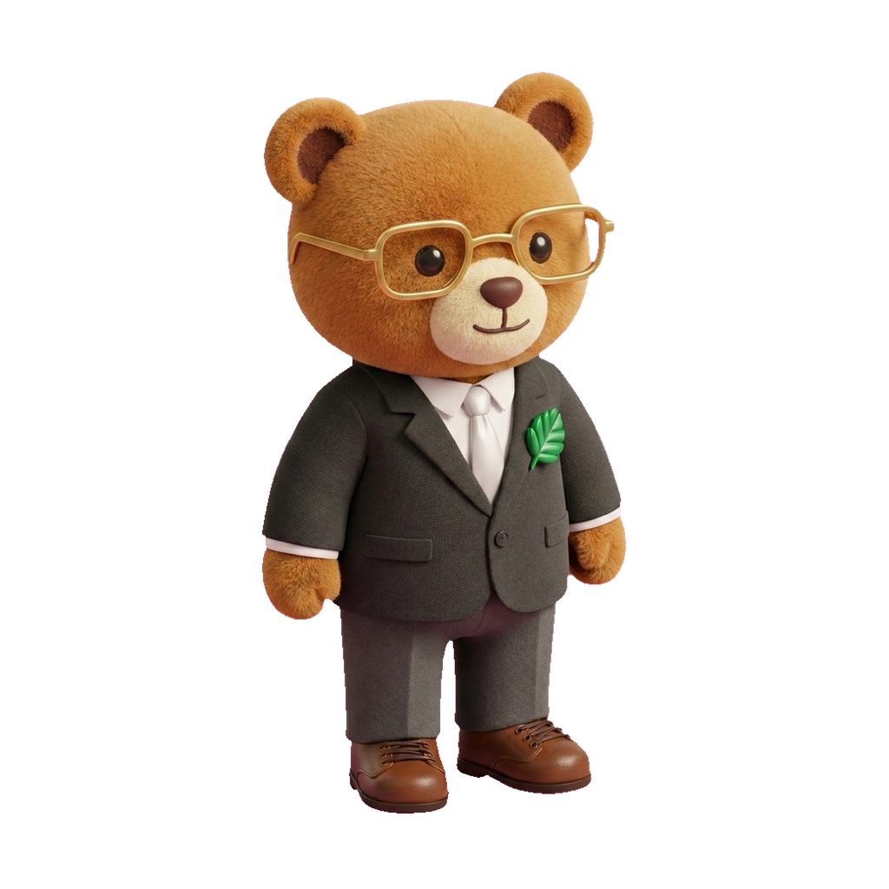
熊CEO形象拟稿

一、设计目标与已定决策
美术承担三件事:四个角色撑起职场关系网,让每个 Agent 各有人格;等距场景承载任务与交互;记忆墙把“被记住”变成看得见的实体。视觉风格:软萌精致 Q 版角色 + 2.5D 等距职场 + 克制的游戏化 UI。
执行原则:角色优先;任何视觉元素都能说得出用途;所有设计以决赛现场 3 分钟可演示为准。
事项 | 已定结论(直接执行,不再讨论)
形象数量 | 四个基础形象:熊总 / 熊销售 / 熊行政 / 熊技术＋用户默认形象，共享骨骼与表情系统
视角 | 2.5D 等距,正交相机 X30° Y45°
色彩 | 暖棕毛绒为主色域;科技蓝用于按钮;失败场景禁用红色
失败反馈 | 无红叉、无扣分提示,角色先给情绪反馈再给事实
AI 使用边界 | AI 负责概念图与视频素材;引擎内资产人工建模绑定
资产路线 | 2.5D PNG 序列为运行主线;3D 模型仅用于展示与视频

二、角色系统

2.1 角色基础与个性变量
层级 | 内容 | 作用
基础形象 | 2.5 头身、圆润无尖角、短绒毛发工艺、同一渲染管线、同一套眉眼嘴变形规则、同一套骨骼绑定 | 保证每个形象画风一致
个性变量 | 毛色耳形、服饰、配饰、体型微差、表情基调、动作基调、标志色 | 保证“四个角色”个性突出，各具特色

检验:①剪影测试——四熊去色缩至 100px 仅凭轮廓
可区分;②换衣测试——交换服饰后凭表情体态仍算成立。

2.2 表情与动作库
表情 6 个:默认微笑、眨眼、开心、倾听、思考、说话;扩展 4 个:疑惑、鼓励、沮丧、惊喜。
动作基调对比:
动作 | 熊总 | 熊销售 | 熊行政 | 熊技术
待机 | 双手垂立 | 站姿外八,随时准备开口 | 手持文件夹,安静记录 | 挂脖耳机,偶尔抖腿
思考 | 扶眼镜,视线偏右上 | 眯眼盘算,手指点桌面 | 低头翻页核对 | 盯屏放空,突然眼神发亮
正向反馈 | 点头,幅度小 | 双手竖大拇指 | 微笑加深,无声鼓掌 | 握拳轻喊“过了!”,随即不好意思
负向反馈 | 递咖啡 | 收起热情,说“再来一次” | 递纸巾,眼神鼓励 | 陪叹气,默默修好错误日志

2.5 熊总已产出资产(标准件,其余三熊按同规格生产)
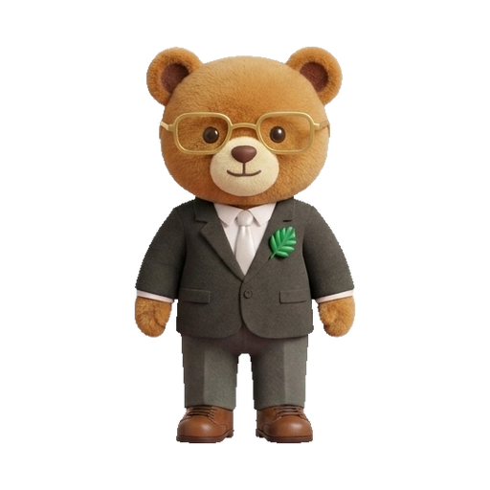 | 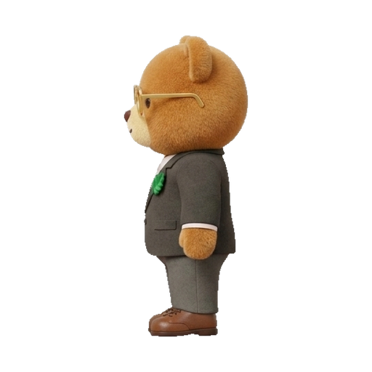 | 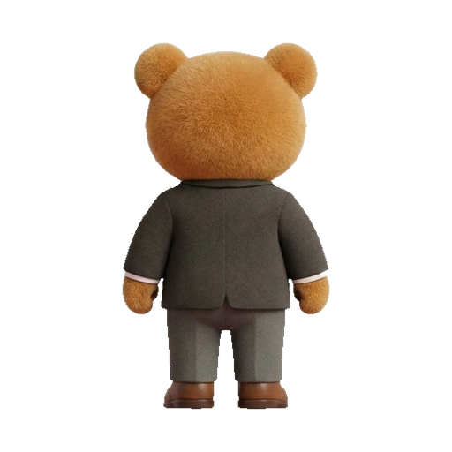 | 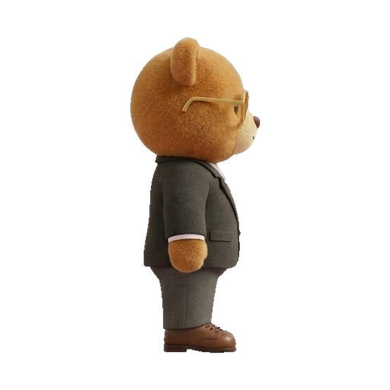
图 2-1 熊总四视图(正 / 左 / 背 / 右)
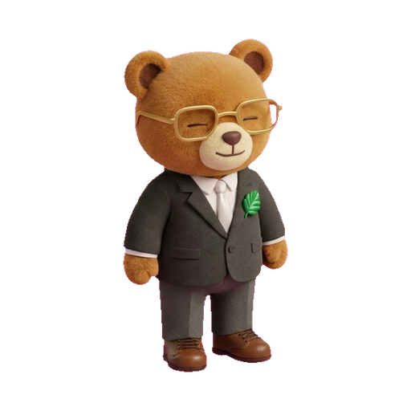 | 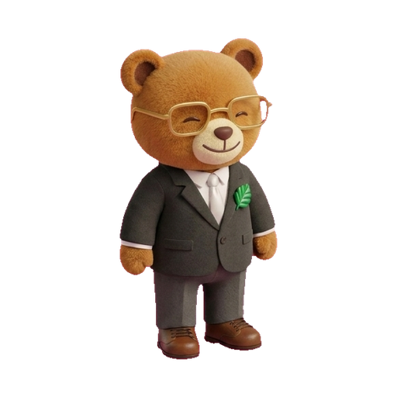 | 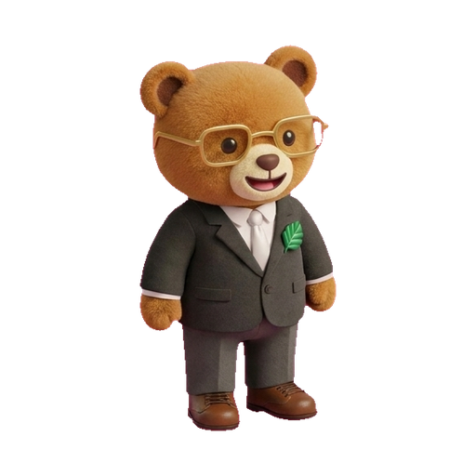 | 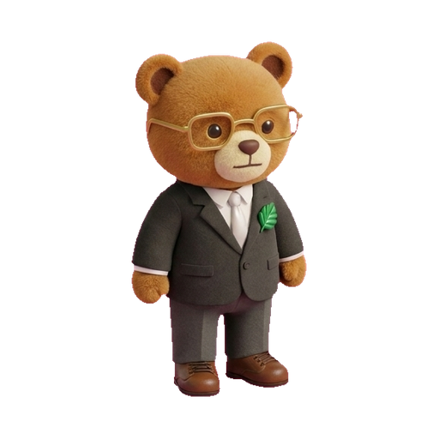
图 2-2 基础表情库(6)
图 2-3 动作关键姿势库(7):挠头 / 哈欠两阶段 / 整理领带两阶段 / 侧目 / 专注

2.6 制作管线与成本
- 工具:Blender 建模绑定(Rigify + Shape Keys),Substance Painter 教育版或 Quixel Mixer 做材质;
- 成本:四熊共享骨骼、绑定、表情规则、渲染管线,只做头/服/配饰差异,总成本约 1+0.3×3;
- 排期:熊总 D3-D10 全流程验证管线,其余三熊 D11-D13 批量衍生;
- 材质参数:毛发 Roughness 0.6 / 西装织纹 Normal 0.3、Roughness 0.75 / 皮革 Roughness 0.35 / 眼镜 Metallic 1.0 Roughness 0.25 / 镜片 Transmission 0.9。

三、视觉规范

3.1 色彩
UI 用途 | 色值
画布暖白 | #FAF7F2
主文字墨灰 | #2C2C2B
次文字灰 | #7D7A75
主按钮职业蓝 | #2783DE
正向成长绿 | #46A171
注意橙 | #D5803B
记忆金(“被记住”专属) | #EAC26B

铁律:单界面彩色 ≤3 种;角色说话时对话气泡描边泛其标志色;失败场景不用红色。

3.2 字体与形状
- 标题思源黑体 Bold,正文思源黑体 Regular,数字 Inter/Arial,记忆墙便签用手写体(站酷快乐体,仅此处);
- 字阶:32 / 24 / 20 / 16 / 14 / 12 px,对话不小于 16px;
- 圆角:卡片 12、按钮 10、便签 2;阴影只一层 0 2px 8px rgba(0,0,0,0.08),洽谈区可加深到 0.12;间距全部 8 的倍数。

四、场景与“我懂你”可视化

4.1 布局:一张关系地图
区域 | 常驻角色 | 空间语言
开放工位区(中心) | 熊技术 | 最亮最暖,用户家位,屏幕光常亮
洽谈区(右侧) | 熊销售 | 沙发+茶几,第二亮,制造距离压迫
休息区/咖啡角(左前) | 熊行政 | 柔光绿植,失败后被接住的地方
主管区(后景高位) | 熊总 | 高两级台阶,权威但不遥远
记忆墙(后墙正中+射灯) | 熊行政看守 | 第二视觉焦点,熊行政常驻足

4.2 技术规格
- 正交相机 Rotation (X30°, Y45°);整场景 ≤3 万 tris,物件只做镜头朝向面;
- Lightmap 全烘焙,无实时光;Bloom 阈值 1.1 强度 0.3;AO 半径 0.5;
- 日夜三态:白天 5500K / 黄昏 4000K / 夜晚窗外蓝紫 #3A4A7A + 台灯 #FFD9A0;用户选择加班时 10s 渐变入夜,熊技术打哈欠配合。

4.3 记忆墙
- 三层内容:手写便签(行为标签)、拍立得照片(关键场景自动截图)、金边徽章(能力认证);
- 生成规则:连续两次先倾听→蓝便签“值得信赖的倾听者”;重试 ≥2 次后完成→金徽章“韧性”;帮助同事→照片“那次伸手”;会议主动发言→黄便签“表达者”;
- 动效:新便签 0.3s 弹入贴上墙 + 贴纸音效;熊行政偶尔驻足。

4.4 注视反馈与情绪反馈
- 注视:鼠标悬停选项时,眼球先动(快 80ms)、头部随后(±30°、阻尼 0.15s)、身体最后;3D 版用头部骨骼 LookAt,2.5D 版预制看左/中/右三状态切换;
- 情绪:先情绪、后事实、给台阶;四熊反应按 2.4 表执行。

五、UI 与动效

5.1 界面清单与要点
优先级 | 界面 | 要点
P0 | 欢迎页 | 熊总全身立绘 + 一句话“终于等到你”,背景办公室压暗虚化
P0 | 建档页 | 对话式表单,熊问一句答一句,禁止表格
P0 | 职业选择页 | 五张职业卡:主题色带 + 代表物件 + 一句职业印象 + 挑战标签
P0 | 任务对话页 | 上 2/3 场景下 1/3 对话;选项 ≤3;悬停选项触发角色注视
P0 | 报告页 | 四层:一句话人格印象 → 能力雷达(5-6 维)→ 行为证据 → 岗位建议(匹配度/原因/挑战/下一步)
P1 | 记忆墙特写 / 完成反馈 / 分享人格卡(640×840,称号+迷你雷达+二维码) | 高保真,可静态演示
P2 | 订阅页 / B 端看板 / 设置页 | 仅 PPT 概念稿,不开发

- 文案:说人话,先肯定后建议,角色自称“我”不说“系统”。

5.2 动效(三级)
级别 | 内容 | 参数
常驻 | 呼吸、眨眼、耳尖微动、屏幕微光 | 呼吸 3.8s 循环;眨眼随机 3-6s
交互 | 注视跟随、点头、便签上墙、悬停反馈 | 0.2-0.5s ease-out;任何操作 0.5s 内有回应
节点 | 能力提升金光(记忆金)、记忆墙更新、日夜切换 | 1.5-10s 配音效,只在重要时刻出现

- 红线:同屏粒子 <200;鸿蒙端图片序列单动作 ≤24 帧;动效可在设置关闭;曲线统一进场 cubic-bezier(0.2,0.8,0.2,1)。

六、鸿蒙端资产落地(双格式)
资产层 | 格式 | 落地方式 | 用途
运行时资产(主线) | 透明 PNG 序列 / Lottie | ArkUI ImageAnimator / Lottie 组件 | 产品内待机、表情、动作
卡片资产 | 静态卡 + 单帧动图 | 元服务卡片 | 人格卡分享,裂变入口
展示资产 | GLB / 渲染视频 | 团结引擎导出鸿蒙(可选) | 路演视频、展台

- 命名:角色_动作_帧号,如 zong_idle_001.png;前缀 zong / shou / xing / ji;单帧 512×512 起,序列打包图集。

七、验收清单
家族:四熊剪影测试通过 / 标志色唯一且 UI 联动正确
体验:任何操作 0.5s 内有反馈 / 眼睛先动头随后 / 失败无红叉 / 记忆金专属 / 3 分钟演示链无加载。

附录

A. 已完成资产
熊总主视觉(透明 PNG 1024)、四视图、表情 6 张、动作 7 张、透明图集 + manifest.json、离线预览 HTML(无网可演示)。

B. AI 出图提示词锁(所有出图尾部必带)
严格使用参考小熊身份:焦糖棕短绒毛、深棕内耳、奶油口鼻、金色方框眼镜、炭灰西装、白领带、左胸绿色叶形胸针、双手无物。不添加公文包/工牌/帽子/家具。固定正交三分之四视角,固定灯光,双脚锁定,不改变比例。新角色仅替换毛色/服饰/配饰描述。验收查:配饰未变形、衣服未换边、手指无增生、脚不滑。

C. 工具(全免费)
Blender / SP 教育版或 Quixel Mixer / 团结引擎(可选) / Figma 教育版 / DevEco Studio / 即梦·可灵 / 剪映 / OBS。

D. 初赛提交格式备忘
宋体;标题二号粗体、一级三号粗体、二级四号粗体、三级小四粗体、正文五号;单倍行距;页边距上下 2.5cm 左右 3cm;页码底端外侧;主体 ≤20 页;PDF 命名“01-作品说明文档+参赛队伍名称”;插图表格按序编号。美术需随附:创意效果图、交互流程图、宣传海报(鼓励项)。

